Introducción a Algoritmos y Java

Posible solución

1. Vamos a practicar operaciones básicas con números
   1. Utilizando la sentencia **while**, imprima todos los números entre 2 variables “a” y “b”. Su código puede arrancar (por ejemplo):

**int** numeroInicio = 5;

**int** numeroFin = 14;

// Se deberían mostrar los números: 5,6,7,8,9,10,11,12,13,14

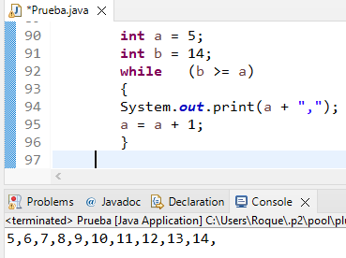

* 1. A lo anterior, solo muestre los números pares
  2. 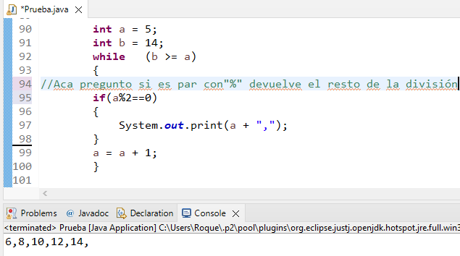

A lo anterior, con una variable extra, elija si se deben mostrar los números pares o impares

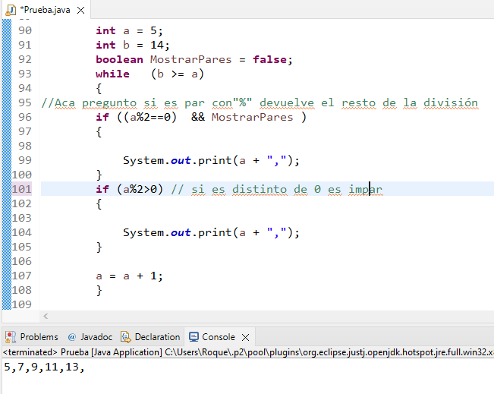

* 1. Utilizando la sentencia **for**, hacer lo mismo que en (b) pero invirtiendo el orden

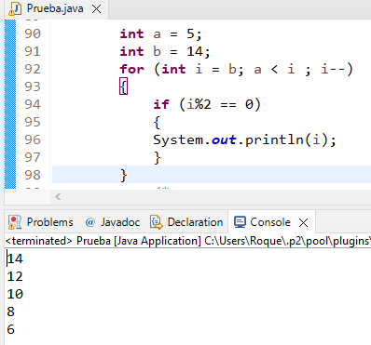

1. Dado el siguiente texto, vamos a atacar el siguiente problema: “determinar si una persona pertenece al segmento de ingresos altos”. Del i al iii, la idea es hacerlo en papel y lápiz y sólo implementar el cuarto.

*“Son hogares que declaran reunir alguna de las siguientes condiciones, considerando a todas y todos los convivientes:*

* *Ingresos mensuales totales del hogar equivalentes o superiores a $489.083 (3,5 canastas básicas para un hogar tipo 2 según el INDEC).*
* *Tener 3 o más vehículos con una antigüedad menor a 5 años.*
* *Tener 3 o más inmuebles.*
* *Poseer una embarcación, una aeronave de lujo o ser titular de activos societarios que demuestren capacidad económica plena.”*

***Tomado de*** [***https://www.argentina.gob.ar/subsidios***](https://www.argentina.gob.ar/subsidios) ***el 07/12/2022***

1. Lea atentamente el texto, primero que nada piense cuáles son las variables de entrada.
2. Ordene las entradas y salidas como vimos en la tabla del ejemplo Monotributo en clase, también puede consultar este [link](https://es.frwiki.wiki/wiki/Table_de_d%C3%A9cision)
3. Piense en un arbol de decision, tambien como se vio en clase si puede resolver el problema, dadas las entradas
4. Finalmente, vea si puede resolver el problema utilizando código Java. Por ejemplo si estuviésemos intentando resolver el ejemplo de monotributo tendríamos el código que se muestra más abajo, y cambiando las variables

